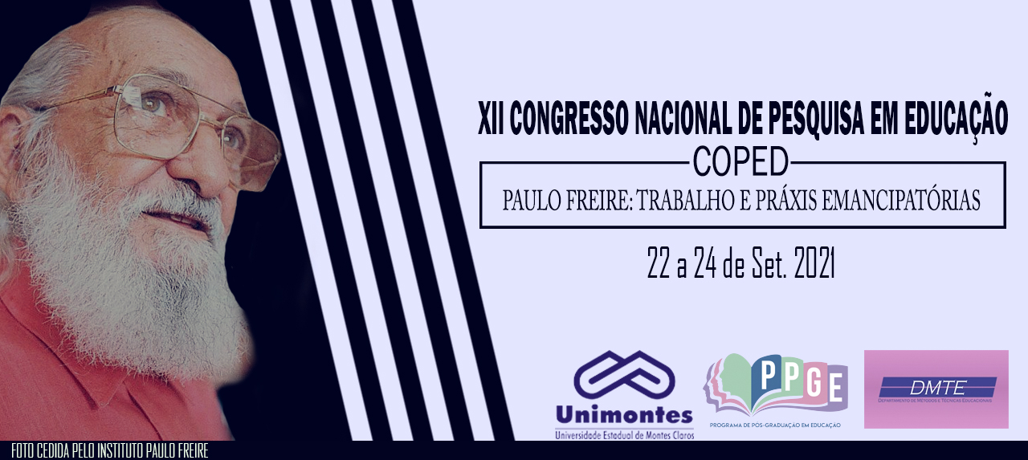
A ÉTICA NA PEDAGOGIA FREIRIANA: UMA PRÁXIS EDUCATIVA
Antocléia de Sousa Santos
Profª Doutora em Ciências Sociais no Centro de Ensino Paulo Freire
E-mail: antocleia.santos@prof.edu.ma.gov.br

RESUMO
Na altura de celebrarmos os 100 anos do nascimento de Paulo Freire (19/09/1921-02/05/1997), este estudo busca uma reflexão acerca da ética na pedagogia freiriana evidenciando a práxis educativa popular. Aborda as obras de Paulo Freire (Pedagogia da autonomia, Pedagogia da indignação e Professora sim, tia não) como fonte de estudo para o desenvolvimento desta pesquisa. A partir dessa abordagem em torno da ética na pedagogia freiriana percebemos como a sua contribuição dar-se-á nas práticas educativas para uma sociedade justa e igualitária. E, concluímos apresentando o lado político-social e ético da pedagogia desse autor de renome nacional e internacional na área da educação popular – Paulo Reglus Neves Freire.

Palavras-chave: Pedagogia Freiriana. Ética. Práxis Educativa. Educação Popular.

INTRODUÇÃO

Paulo Freire – Patrono da Educação Brasileira – ficou conhecido mundialmente pela sua práxis educativa popular, estimado na nossa história como um dos maiores pensadores na área da educação.
A sua pedagogia libertadora ou problematizadora é definida pela sua educação popular como uma verdadeira pedagogia de luta, de transformação, que se alimenta dos movimentos de libertação. Ressaltamos que, Paulo Freire é o grande marco desse movimento histórico-educativo.
No ponto de vista freiriano, a educação se dá como um conjunto de valores pedagógicos, uma postura, um compromisso. Para ele, tem que haver uma construção de uma nova cultura pedagógica que possa interpretar o povo brasileiro.
Há uma cultura política em que o povo sempre foi visto como analfabeto, ignorante e violento. A educação viria para resolver estes problemas. Mas, Freire (2003b, p.51) nos diz: “é óbvio que problemas ligados à educação não são apenas problemas pedagógicos. São problemas políticos e éticos tanto quanto os problemas financeiros”.
Partindo dessas problemáticas existentes na educação, esta pesquisa tem como objetivo principal refletir a ética na pedagogia freiriana. E, nesse sentido segue os objetivos específicos que são: discutir a práxis educativa no contexto atual e analisar a ética na pedagogia popular.
Esta pesquisa consiste em uma revisão bibliográfica com uma abordagem qualitativa e análise de conteúdo nas obras de Paulo Freire: Pedagogia da autonomia, Pedagogia da indignação e Professora sim, tia não.

JUSTIFICATIVA E PROBLEMA DA PESQUISA

Paulo Freire sempre se contrapôs à cultura política e pedagógica de educar o povo para controlar os violentos e os incultos. Educação para domá-los, isto para Freire, não é educação, é adestramento. Por isso, ele sempre foi contra a esta cultura erudita ou elitista sobre o povo. Passou anos exilado, porque ousava acreditar no saber, na cultura e nos valores de um povo.

Quando vivemos a autenticidade exigida pela prática de ensinar-aprender participamos de uma experiência total, diretiva, política, ideológica, gnosiológica, pedagógica, estética e ética, em que a boniteza deve achar-se de mãos dadas com a decência e com a seriedade. (FREIRE, 2003a, p. 24).

Com isso, questionamos qual é a ética na práxis educativa da pedagogia de Paulo Freire?

REFERENCIAL TEÓRICO

Paulo Freire faz uma abordagem sobre o compromisso e a responsabilidade que temos quando assumimos a tarefa de educador ou de educadora. Há uma responsabilidade ética, política e profissional de quem ensina que lhe dar o dever de se preparar, de se formar antes mesmo de começar sua atividade docente. Educar é uma relação entre as pessoas, é troca de experiências, diálogos, é um encontro de seres se humanizando, aprendendo e trocando cultura, saberes, artes do ser humano.

A prática educativa [...] é algo muito sério. Lidamos com gente, com crianças, adolescentes ou adultos. Participamos de sua formação. Ajudamo-los ou prejudicamos nesta busca. Estamos intrinsecamente a eles ligados no seu processo de conhecimento. Podemos concorrer com nossa competência, má preparação, irresponsabilidade, para o seu fracasso. Mas podemos, também, com nossa responsabilidade, preparo científico e gosto pelo ensino, com nossa seriedade e testemunho de luta contra as injustiças, contribuir para que os educandos vão se tornando presenças marcantes no mundo. [...] (FREIRE, 2003b, p. 47).

Para Freire, a tarefa é estimular e possibilitar, nas circunstâncias mais desiguais, a capacidade de intervenção no mundo, jamais o contrário, o cruzamento de braços diante dos obstáculos. Ele deixa claro que não inventou nenhum método, nenhuma chave, nenhum conjunto de técnicas, que educação é muito mais que isto. Seu pensamento não é uma nova metodologia, uma receita que cada um possa seguir ou não. Para ele, educação é um ato político.
Ser educador, para Paulo Freire, não significa abdicar de sua condição. O exercício, sim, pleno e livre da cidadania, nos levam adiante na construção de uma sociedade mais justa e livre.

[...] Estou convencido de que nenhuma educação que pretenda estar a serviço da boniteza da presença humana no mundo, a serviço da seriedade da rigorosidade ética, da justiça, da firmeza do caráter, do respeito às diferenças, engajadas na luta pela realização do sonho, da solidariedade pode realizar-se ausente da tensa e dramática relação entre autoridade e liberdade. [...] (FREIRE, 2000, p. 34).

O legado de Paulo Freire faz parte da vida das famílias que aprenderam a sonhar com um mundo de igualdade e justiça. Sempre fomos desafiados por ele a reinventar o mundo, a criarmos vínculos e a buscarmos a verdade.
No pensamento freiriano, é no passado das lutas por direitos que todo projeto educativo tem que estar enraizado. A pedagogia popular não foi inventada agora. Ele coloca a educação no que há de mais permanente, as lutas históricas pela emancipação humana.
A pedagogia popular se enraíza no presente e na memória dos projetos de libertação. Os direitos que motivaram no passado, tantos movimentos sociais ainda não transformaram a realidade no presente.
Segundo Paulo Freire, é através da educação popular que descobrimos o tecido social educativo, onde os movimentos aprendem uns com os outros. Pois, é dialogando que descobrimos os sonhos.
Quem leciona e, sem saber das razões, não colabora com o educando em circunstâncias tão dramáticas e, além disso, inibe a ação educadora no exato momento da necessidade, nunca será um educador ou uma educadora. Freire (2003a, p. 102-103) nos diz:

Não posso ser professor se não percebo cada vez melhor que, por não poder ser neutra, minha prática exibe de mim uma definição. [...] Sou professor a favor da decência contra o despudor, a favor da liberdade contra o autoritarismo, da autoridade contra a licenciosidade, [...] Sou professor a favor da luta constante contra qualquer forma de discriminação, contra a dominação econômica dos indivíduos ou das classes sociais. [...] Sou professor a favor da boniteza de minha própria prática, boniteza que dela some se não cuido do saber que devo ensinar, se brigo por este saber, se não luto pelas condições materiais necessárias sem as quais meu corpo, descuidado, corre o risco de se amofinar e de já não ser o testemunho que deve ser de lutador pertinaz, que cansa, mas não desiste. [...].

Freire nos ensina que, a tarefa educativa não é apenas política, é, sobretudo uma tarefa pedagógica.

RESULTADOS DA PESQUISA

Paulo Freire na sua trajetória, nos deixou um legado muito importante:
- O de acreditarmos na pessoa humana e em sua capacidade de educar-se enquanto sujeito histórico;
- Sua postura política coerente e firme, recheada de sonhos, esperanças, ousadia de fazer e de lutar pelo que se acredita, com a humildade de que sozinho nada se faz e que estamos sempre aprendendo;
- Sua pedagogia que valoriza o saber popular e educa para transformar a realidade;
- Sua preocupação em acabar com o analfabetismo, educando o povo para ler o mundo.
Certamente, é praticando seus conhecimentos e seus saberes que estaremos dando continuidade no processo educacional de ajudar o educando e a educanda (ou o povo), a conhecer as palavras e a sua realidade.
Só conhecendo, dialogando e convivendo com esse legado freiriano sobre a educação popular é que podemos refletir sobre a nossa prática ético-pedagógica.

CONSIDERAÇÕES

Concluímos que o pensamento político-social e a postura ética da pedagogia de Paulo Freire é voltada para a valorização da diversidade dos sujeitos. Aonde, os sujeitos não são iguais (trabalhadores rurais, homens, mulheres, negros, indígenas, brancos, jovens, adultos), a sua sensibilidade para com as diversidades tanto culturais quanto humanas, sociais, de vivências, de memórias...
O projeto de trabalho de Paulo Freire é um projeto dialogal com as grandes lutas e as grandes questões humanas que influenciam as vivências cotidianas do povo.
Ninguém desvela o mundo ao outro e, quando alguém inicia por esforço próprio o desvelamento aos outros, estes precisam tornar-se sujeitos do ato de desvelar. Na práxis, o desvelamento do mundo e de si mesmas, possibilita à adesão das massas populares.
Para Paulo Freire a adesão identifica-se com a confiança que as massas populares passaram a ter em si mesmas e na liderança revolucionária, quando notaram a sua dedicação, a sua autenticidade na defesa da libertação dos homens.

REFERÊNCIAS

FREIRE, Paulo. Pedagogia da autonomia. Saberes necessários à prática educativa. São Paulo: Paz e Terra, 2003a.

_______. Pedagogia da indignação. Cartas pedagógicas e outros escritos. São Paulo: UNESP, 2000.

_______. Professora sim, tia não. Cartas a quem ousa ensinar. São Paulo: Olho D’Água, 2003b.

